Magyarországnak − Európai Unió többi országához hasonlóan − szembe kell néznie azzal a problémával, hogy a kutatás-fejlesztési és innovációs (KFI) szektorra jellemző kedvezőtlen korstruktúra következtében az optimális kutatói és mérnöki utánpótlás korlátozott. Ezért mind gazdasági, mind innovációs szempontból fontos nemzeti érdek, hogy a fiatalokat biztassuk: válasszák a tudományos pályát, a kutatói vagy műszaki karriert. A fiatal korosztályon belül a nőkre kiemelt figyelmet kell fordítani, különösen a természettudományos, műszaki és informatikai területeken, ahol számarányuk jelenleg alacsony – és ez különösen így van a karrier magasabb lépcsőfokain és a vezető pozíciókban.
A tehetséges nők magas szintű képzése, támogatásuk, a férfiakéval azonos mértékű előmenetelük biztosítása karrierjük során, és ezáltal megtartásuk a kutatói és mérnöki pályán kiemelkedően fontos cél, mivel újító szellemiségük a tudományos, gazdasági és társadalmi haladás nélkülözhetetlen és előremutató tényezője. Elemi társadalmi érdek, hogy a tudományos vagy műszaki pályát művelő nők olyan intézményi feltételek között dolgozhassanak, ahol a karrierépítésben azonos jogokat és lehetőségeket élvezhetnek a férfiakkal.
Mi a célja a "Lányok Napja" programnak? Hogy irányt mutasson és támogasson!
A középiskolai szakosodás, fakultáció kiválasztása és az érettségi megszerzése az első jelentős lépcsőfok a továbbtanulási lehetőségek felé, és a karrier irányának kiválasztásában. A lányok gyakran nem kapnak kellő információt és támogatást, amikor döntést kell hozniuk jövendőbeli karrierjüket illetően, illetve amikor el kell dönteniük, hogy melyik szakterület vagy szakma felelne meg leginkább érdeklődésüknek és tehetségüknek, ahol a későbbiekben örömmel dolgoznának. A lányok többsége a “tipikusan női” pályák felé veszi az irányt, vagyis a kereskedelem, az egészségügy és vendéglátóipar felé orientálódnak.
A „Lányok Napja” akció fő célja a pályaválasztás előtt álló lányok érdeklődésének felkeltése a mérnöki, informatikai és egyéb, jövő-orientált szakmák iránt. Emellett az akció fel kívánja hívni az említett területeken működő, innovatív kis- és középvállalkozások figyelmét a lányokra, mint potenciális, jól képzett munkaerőre, és egyszersmind támogatja a multinacionális cégek azon – jelenleg már hangsúlyosan megfogalmazott - igényét, hogy magasabb arányban tudjanak nőket alkalmazni a mérnöki és informatikai szakterületeken. A „Lányok Napja” végül, de nem utolsósorban a szülők és a közvélemény figyelmét is fel akarja hívni arra, hogy a hagyományosan férfi-többségű szakmákban egyre növekszik a nők iránti igény.
Hosszabb távon az akció célkitűzése az, hogy a lányok körében elősegítse a karrierválasztás jelen trendjének megfordulását, hogy ez által a lányok új foglakozási területeket hódítsanak meg.
A „Lányok Napja” fogadóhelyi programjai tájékoztatást nyújtanak a fiatalok előtt álló karrierlehetőségekről, de emellett a lányoknak lehetőségük nyílik arra is, hogy aktívan bekapcsolódjanak egy tipikus munkanap feladataiba. A “Lányok Napja” programjain való részvétel elősegíti, hogy a lányok megerősítsék önbizalmukat és képességeikbe vetett hitüket, valamint azt, hogy reális képet kapjanak a munka világáról.
Fenti program nyitánya volt " Mutassunk példát a Lányoknak" című konferencia, amelyet NATE március 7-én a Millenáris Park Európa Pont aulájában tartotta meg.
A konferencia célja, hogy kiemelkedő kutatónők és mérnöknők bemutatásával elősegítse az utánpótlást azokon a természettudományi, műszaki és informatikai szakterületeken, ahol a nők részaránya jelenleg alacsony.
A konferenciát Szűcs Tamás, Európai Bizottság magyarországi képviseletének vezetője és Tove Skarstein asszony, Norvégia magyarországi nagykövete üdvözölték és nyitották meg 10 perces beszédeikben.
Az "Uj nemzedék Jövőjéért" kormányprogramról Mihalovics Péter, Közigazgatási és Igazságügyi Minisztérium miniszteri kabinetfőnök, a programfelelős miniszteri biztosa tartotta ismertető előadást, több mint 20 percben. Az előadás sok jól hangzó szlogent és kevés konkrétumot tartalmazott.
Utána Marianne Løken, Oslói egyetem gender kutatója angolul nagyon érdekes előadást tartott "A női példaképek számítanak - de hogyan? A szerepmodell koncepció gender szemüvegen keresztül" címmel. Itt szokásos, skandináv szemlélettel volt lehetőség megismerkedni és a szünetben megvitatni.
A szünet után Hargitai Magdolna az MTA tagja igen érdekes "A tudomány csúcsán: Nobel díjas nők" című tudománytörténeti előadása hangzott el. Statisztikái azt igazolták, hogy annak ellenére, hogy a világon viszonylag sok nő vesz részt a kutatásban, a Nobel-díjas női kutatók száma nagyon alacsony mégis. Ezt az előadást érdemes lenne megszerezni, ha valaki (Radnóti Kati talán) ismeri az előadót.
Azután négy magyarországi nagy cég felső vezetői pozícióban dolgozó hölgy tartotta saját életpályát bemutató előadását a "Női vezetők a versenyszférában" című blokkban. Terge Zsuzsa, Morgan-Stanley-tól, Tanja Vainio, ABB -volt Langgepgyar -tól, Nagy Jolanta, Magyar Telekomtól és Komiszár Nanetta, NI Hungary-tól. Ezek mind nagyon érdekesek és inspiráló életpályákról szóltak.
A konferencia zárasaként Szoboszlai Beáta a NATE-tól és Gacsai József az Informatikai, Távközlési és Elektronikai Vállalkozások Szövetségétől megnyitották a 2013-as évi Lányok Napját és Girls in ICT Day rendezvényeket.
Mivel atomenergetika egy csúcstechnológia, idén sikerült megszervezni, hogy WiN Pakson fogadjon egy busznyi érdeklődő fiatal lányt az április 25-i magyarországi Lányok Napján.
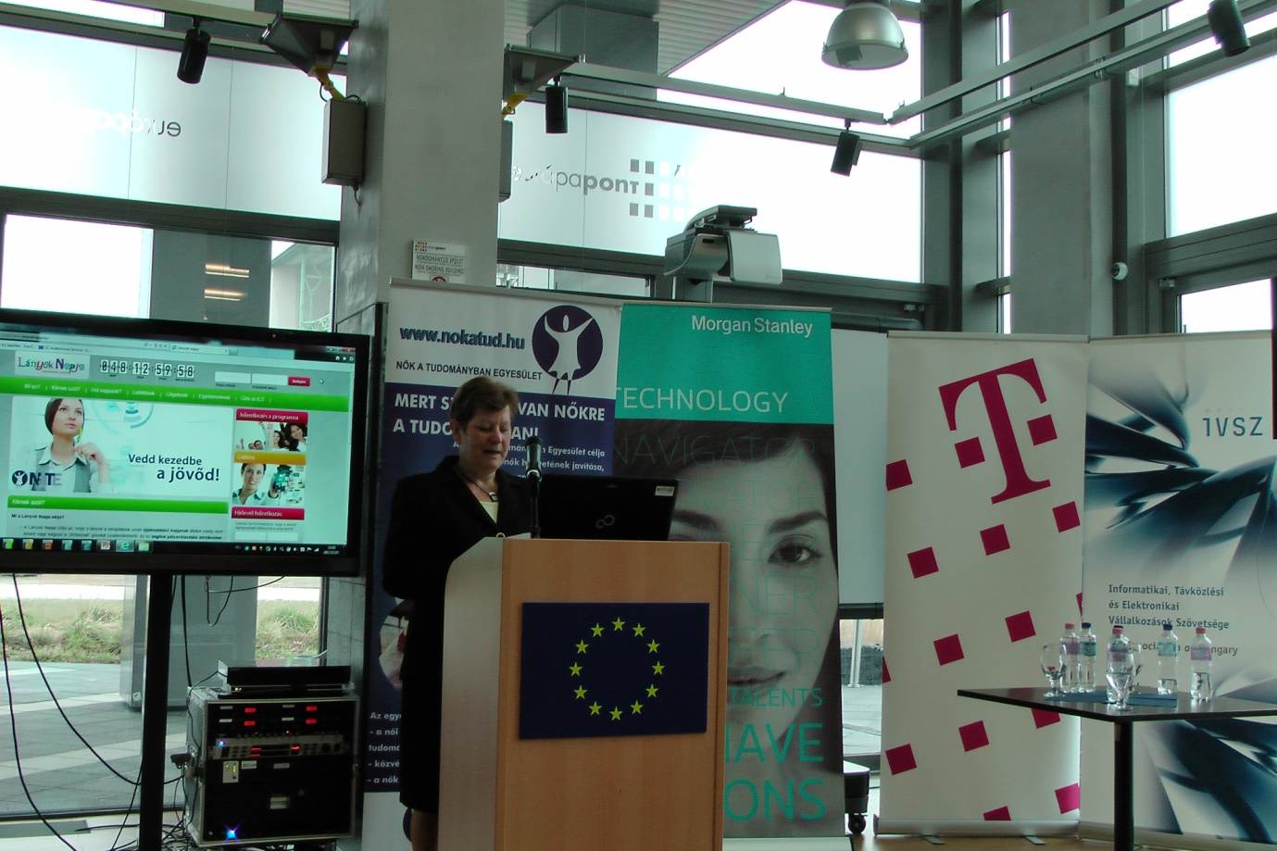
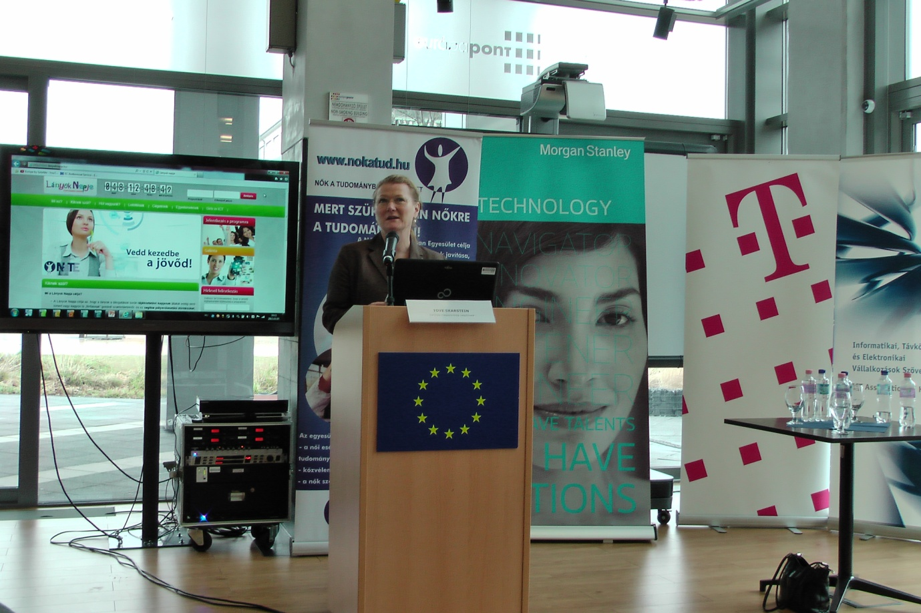
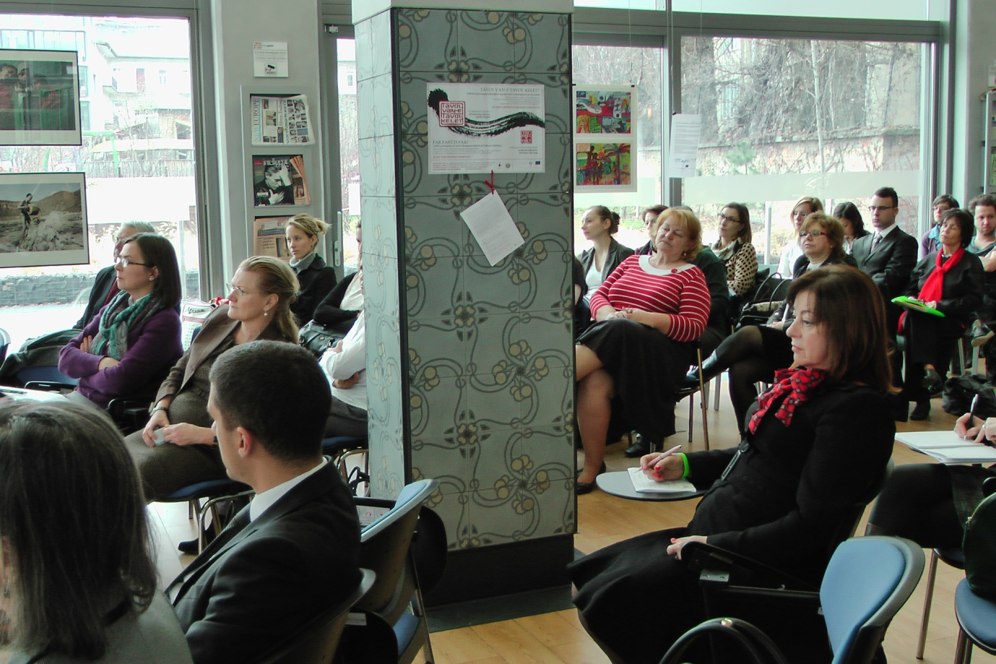
Kissné G. Ludmilla
Paks, 2013. április 21.

